**LAPORAN ANALISIS PENGELUARAN PELANGGAN WHOLESALE PT PTI**



**Disusun oleh:**

**Nama: Alecia Dwendy Putri Adhani**

**NIM: 1242002007**

**SISTEM INFORMASI**

**Fakultas Teknik Dan Ilmu Komputer**

**Universitas Bakrie**

**Kawasan Rasuna Epicentrum Jl. HR Rasuna Said Kav C– 22, Kuningan, Jakarta Selatan.**

Website: <http://www.bakrie.ac.id/2023>

Wholesale Solutions adalah perusahaan grosir yang bergerak di sektor distribusi barang kebutuhan sehari-hari. Perusahaan ini melayani berbagai macam pelanggan mulai dari toko retail kecil hingga bisnis di sektor Horeca (hotel, restoran, dan cathering). Dalam upaya meningkatkan strategi bisnis, perusahaan menghadapi tantangan dalam memahami pola pengeluaran pelanggan di berbagai saluran distribusi dan wilayah operasi.

Laporan ini dibuat untuk menganalisis data pengeluaran pelanggan berdasarkan kategori produk, saluran distribusi, dan wilayah supaya dapat memberikan wawasan strategis kepada Wholesale Solutions. Data yang digunakan dalam laporan ini berasal dari *Wholesale Customers Data Set* yang telah dianalisis pakai Microsoft Excel.

1. **Saluran Distribusi yang Paling Banyak Menghasilkan Pendapatan**

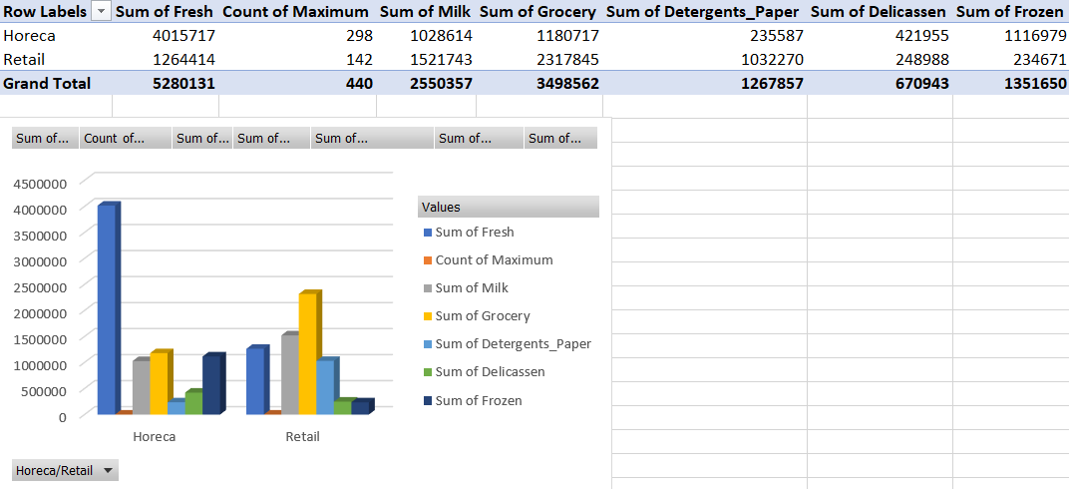

Hasil analisis berdasarkan pivot dan grafik batang menunjukkan bahwa Horeca menghasilkan pendapatan yang lebih tinggi dibandingkan Retail. Pelanggan dari Horeca seperti hotel, restoran, dan catering cenderung melakukan pembelian dalam jumlah besar terutama di produk fresh. Total pengeluaran horeca adalah 4.017.517 untuk kategori Fresh, sedangkan Retail hanya 1.264.414. Secara keseluruhan, Horeca mendominasi pengeluaran di hampir semua kategori produk. Tapi meskipun memiliki total pengeluaran lebih rendah, terlihat lebih signifikan pada kategori Detergents Paper dengan jumlah pengeluaran 1.032.270 yang jauh lebih besar dibandingkan Horeca sebesar 235.587. hal ini menunjukkan bahwa permintaan detergents paper lebih tinggi di toko-toko kecil.

1. **Kategori Produk yang Mendominasi Pengeluaran Pelanggan**

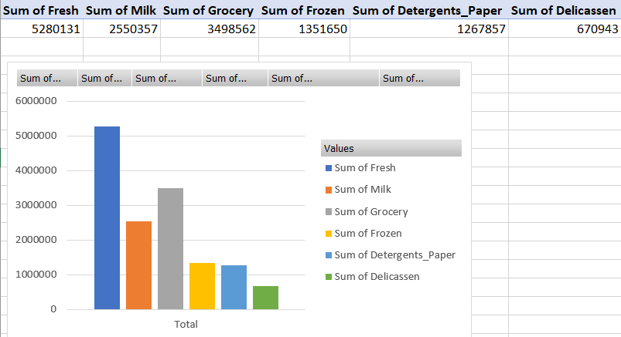

Berdasarkan analisis, kategori produk yang mendominasi pengeluaran pelanggan di saluran distribusi Horeca dan Retail adalah Kategori Fresh. kategori ini menghasilkan pengeluaran tertinggi secara keseluruhan, dengan total pengeluaran sebesar 5.280.131. Sebagian besar kontribusi dalam kategori ini berasal dari saluran Horeca. Hal ini menunjukkan bahwa pelanggan dari segmen hotel, restoran, dan cathering memiliki kebutuhan yang lebih besar terhadap produk segar. Selanjutnya, kategori Grocery berada di posisi kedua dalam hal pengeluaran pelanggan, dengan total pengeluaran sebesar 3.498.562. Pada kategori ini Retail memiliki kontribusi yang signifikan, menunjukkan adanya permintaan yang stabil dari toko-toko retail untuk produk kebutuhan sehari-hari seperti sembako.

Sementara itu, kategori Milk jadi unggulan di saluran Retail dengan total pengeluaran sebesar 1.032.270. Angka ini jauh melampaui pengeluaran di saluran Horeca, yang hanya mencapai 235.587. Hal ini menunjukkan bahwa pelanggan retail memiliki kebutuhan yang lebih besar terhadap produk susu dan turunannya, seperti susu segar, susu bubuk, dan lain lain.

1. **Pola Pengeluaran Pelanggan Berdasarkan Wilayah (Region)**

Berdasarkan hasil analisis, saluran Horeca menunjukkan pengeluaran signifikan pada kategori Fresh. Hal ini disebabkan oleh tingginya permintaan produk segar seperti buah-buahan, sayuran, daging, dan produk lainnya dari bisnis hotel, restoran, dan cathering yang membutuhkan suplly dalam jumlah besar.

Sementara di wilayah yang didominasi oleh pelanggan saluran Retail memiliki pola pengeluaran yang lebih beragam. kategori Detergents Paper mendominasi di wilayah ini. Pengeluaran yang tinggi untuk produk seperti deterjen, sabun, dan tisu menunjukkan bahwa pelanggan retail memiliki kebutuhan yang konsisten terhadap produk-produk kebersihan, baik untuk penggunaan pribadi maupun dijual kembali dalam skala kecil.

Selain itu, kategori Grocery juga menjadi salah satu penyumbang pengeluaran terbesar di berbagai wilayah. Terutama di saluran Retail di mana produk kebutuhan sehari-hari seperti sembako memiliki permintaan yang stabil.

1. **Rekomendasi Berdasarkan Analisis**

Menurut saya, untuk wilayah yang didominasi oleh pelanggan dari saluran Horeca sebaiknya mengambil fokus utama ke kategori Fresh karena pengeluaran terbesar di Horeca memang ada di produk segar seperti sayuran, daging, dan buah-buahan yang sangat dibutuhkan untuk operasional bisnis mereka sehari-hari. Perusahaan bisa menawarkan layanan same day supaya kualitas produk tetap terjaga. Selain itu, program seperti diskon pembelian dalam jumlah besar atau paket khusus untuk pelanggan Horeca juga bisa mendorong pembelian berulang.

Sementara itu, untuk wilayah yang lebih banyak didominasi oleh saluran Retail, saya sarankan perusahaan lebih fokus ke kategori Detergents Paper. Dari data, terlihat kalau produk kebersihan seperti sabun, tisu, dan deterjen cukup menonjol di saluran ini. Perusahaan bisa menawarkan promosi bundling, misalnya beli deterjen dapat bonus tisu atau produk lain yang serupa, untuk meningkatkan daya tarik. Selain itu, kampanye pemasaran yang menonjolkan kualitas dan efisiensi produk bisa membantu toko-toko retail lebih tertarik untuk membeli dalam jumlah besar.

Terakhir, menurut saya penting juga untuk lebih memahami kebutuhan pelanggan di masing-masing wilayah. Mungkin saja ada wilayah tertentu yang punya potensi pasar lebih besar, tapi belum dimaksimalkan. Dengan analisis lebih lanjut, perusahaan bisa menyesuaikan strategi jualan berdasarkan preferensi pelanggan di tiap-tiap wilayah. Misalnya, wilayah dengan fokus Retail bisa diberikan lebih banyak promo di kategori Grocery atau kebutuhan sehari-hari lainnya.

Dengan strategi ini, perusahaan bisa meningkatkan penjualan di kategori yang paling diminati dan memaksimalkan pendapatan dari setiap wilayah jika strategi ini di terapkan.

